Obrazová příloha
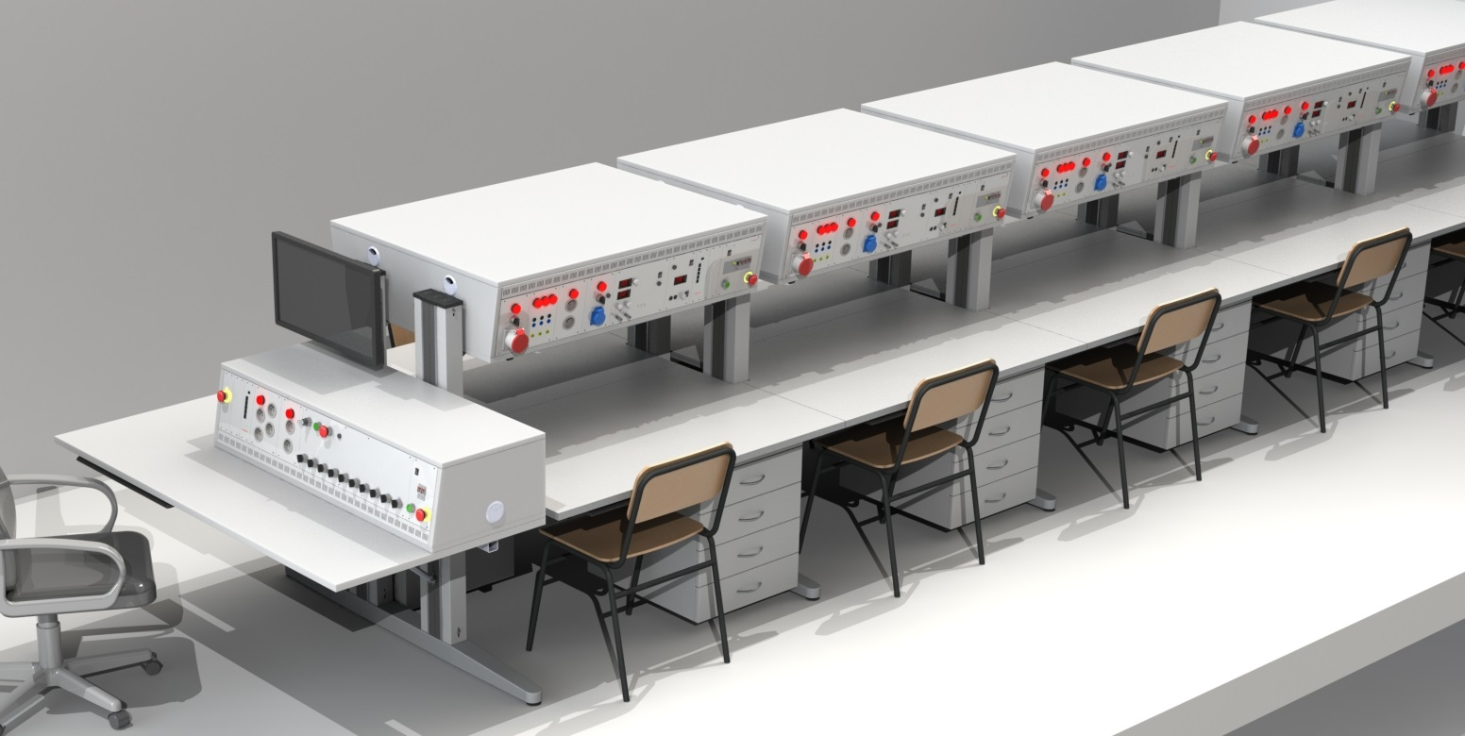
Obr. 1 Návrh pracoviště dílny
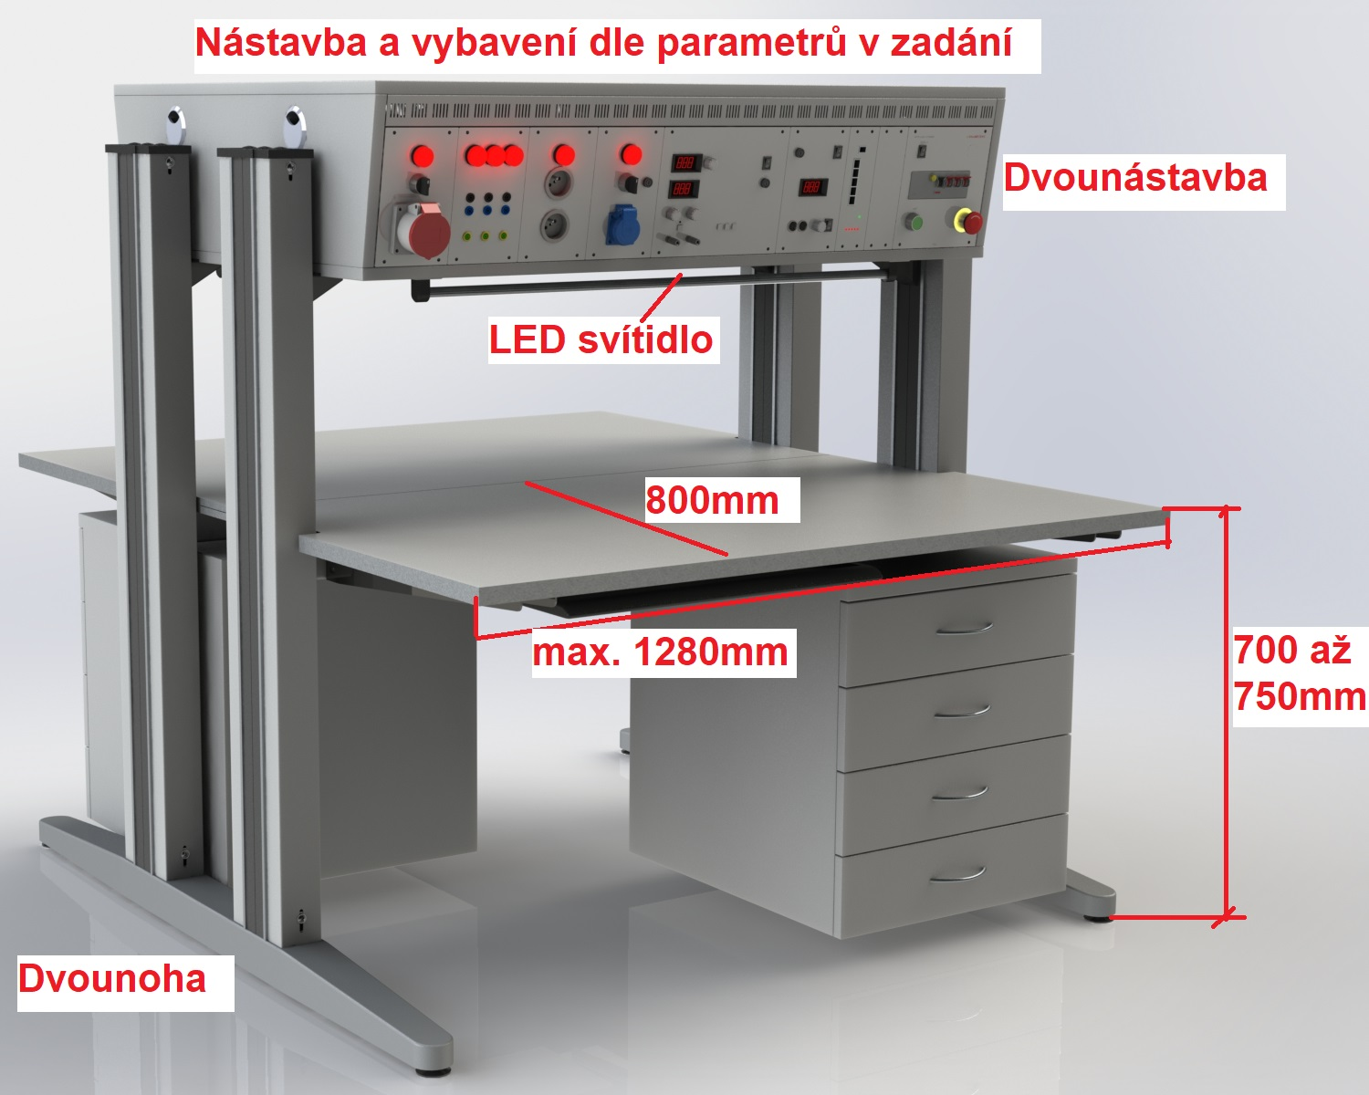
Obr. 2 Návrh pracoviště žáka

Obr. 3 Návrh pracoviště učitele
